**« Қыс   қызығы » Іс- шара.**

**Мақсаты:**

а) Ойын  арқылы  оқушылардың білімін  байқау, бұрынғы алған білімдерін еске  түсіру.  
ә) Оқушылардың ой-өрісін, дүниетанымын кеңейту, есте сақтау қабілетін дамыту.  
б)  ой  белсенділігіне, ұйымшылдыққа, топпен жұмыс істеуге, туған жерінің әсем табиғатын сүюге тәрбиелеу.

**1. Көңілашар.**  
 Аппақ болып таң атты,  
Дала сондай тамаша!  
Бастайық енді сабақты,  
Тұрсыңдар ғой жараса!

 Топпен таныстыру.

**І топ  «Желтоқсан»**  
Ұраны: Біздің топ – «Желтоқсан»,  
Ұланымыз Қазақстан.

**ІІ топ «Қаңтар».**  
Ұраны: Біздің топ – «Қаңтар»,  
Алға жол бастар.  
**ІІІ топ «Ақпан».**  
Ұраны: Біздің топ – «Ақпан»,  
Жеңіп шығар топтан.

**2.  «Қыс қызығы».**

-Қазір жылдың қай мезгілі?

-Қыс мезгілінде ауа райы қандай болады?

 Қыс мезгілінде неше ай бар?

Жарайсыңдар балалар:

-Ал балалар бүгін біз «Қыс қызығы» туралы үйренеміз. Қыс мезгілі туралы көптеген суреттер, әндер, тақпақтар бар екен.

Мінеки, балалар мына суретке қараңдаршы, дала аппақ, қар жауып тұр, балалар таза ауада серуендеп жүр екен. Олар өздеріне ұнайтын ойындарды ойнап жүр.

**Көрініс.  Слайд**

Балалар, қыс мезгілінің сендерге арнап жазып жіберген хаты бар екен. Қанекей хатын оқып көрейік.

  Сәлеметсіздерме, қымбатты балаларым? Мені шын жақсы көретін болсаңдар, төмендегі менің тапсырмаларыма белсенді түрде жауап беріңдер. Сәлем мен беттеріңнен шымшып сүюші – Қыс.  
Ендеше балалар қыстың 1 – тапсырмасын оқып көрейік:

**І.** Қыс туралы тақпақ, мақал – мәтел, айтып, жұмбақ шешіңдер.

**Оқушылар тақпақтарын айтады. Аружан «Қыс».**

Жау, жау, қарым, жау, қарым,  
Даланың ора жондарын.  
Қаланың басып жолдарын,  
Жау, жау, қарым, жау, қарым!

Созылды саған қолдарым,

Титімдей құсым, қон, қарым.

Титімдей дәйім өмірдің,

Өзіңдей аппақ болғанын.

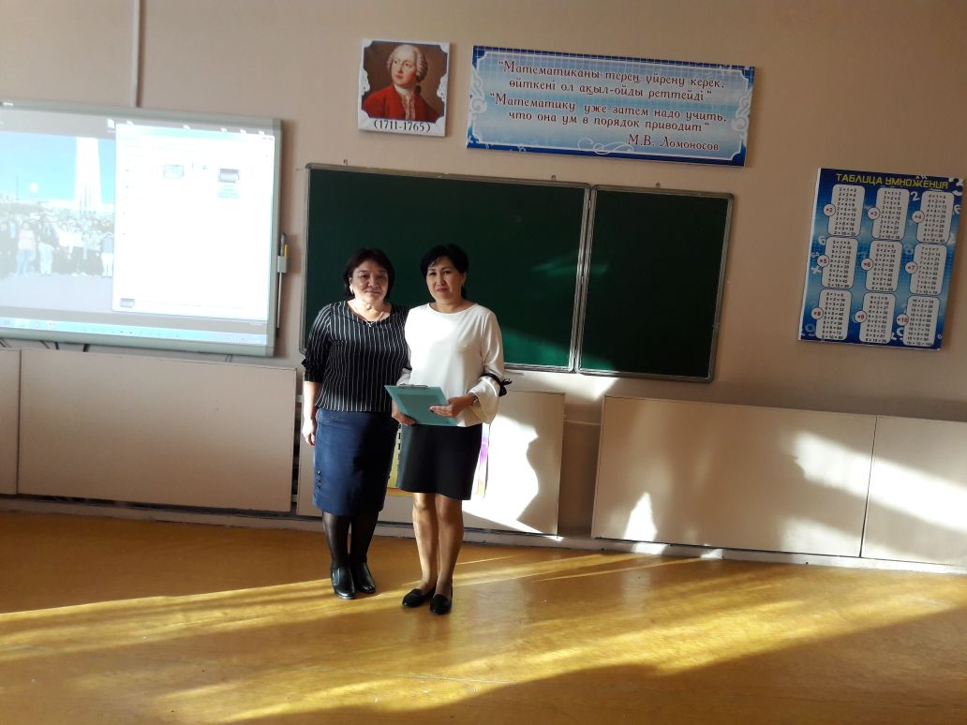

**Жұмбақтар.**

1. **І топқа:** Қуып едім мойын бұрмады,  
   Ұстайын десем, қолға тұрмады  
   (Боран).

**ІІ топқа:**  Қыс жатады, жаз тұрады,  
 Жоқ болса да қол – аяқ, қаз тұрады.  
 (Қар).  
 **ІІІ топқа:**  Табан тайған,  
 Қатып қалған,  
 Жылтыр айнам.    (Мұзайдын).

**ІІ.  «Кім жылдам?» ойыны.**

Үлестірме қағаздармен жұмыс. Шырша, аққала, аяз атаны салу.

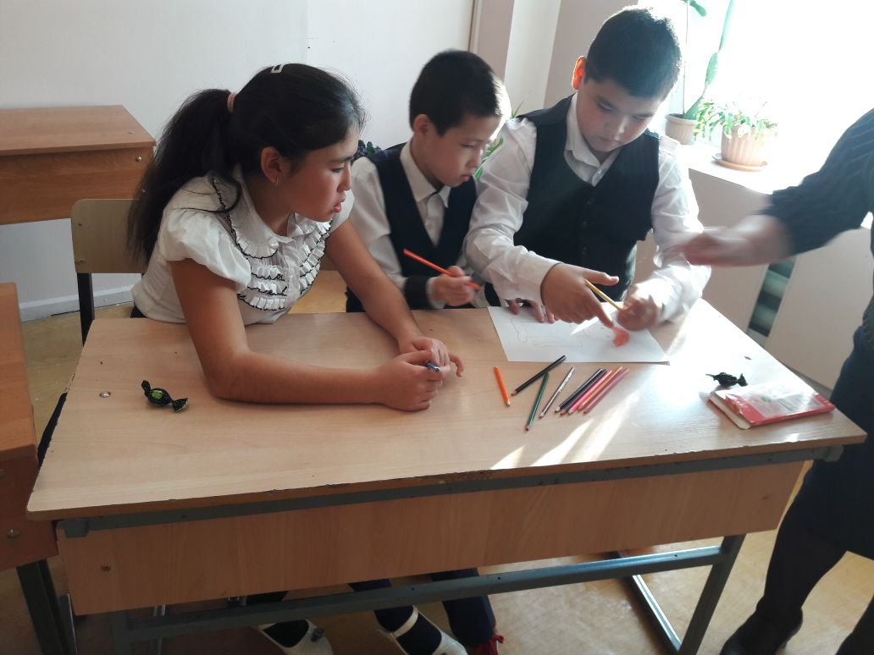

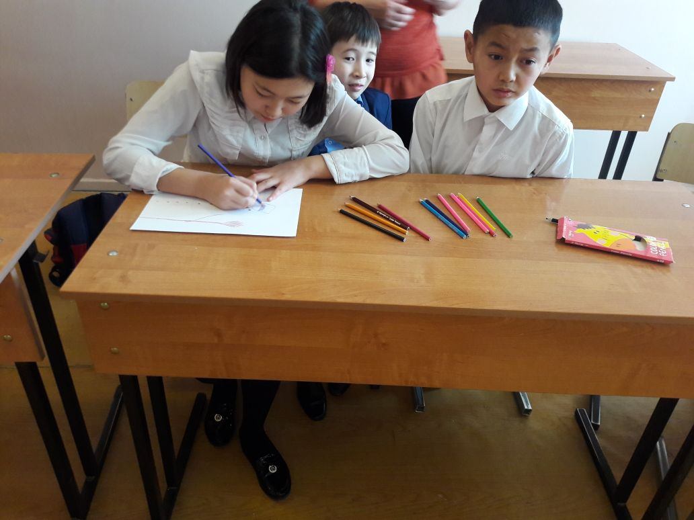

**ІІІ.**  «ұйықта » **ойыны доппен.**

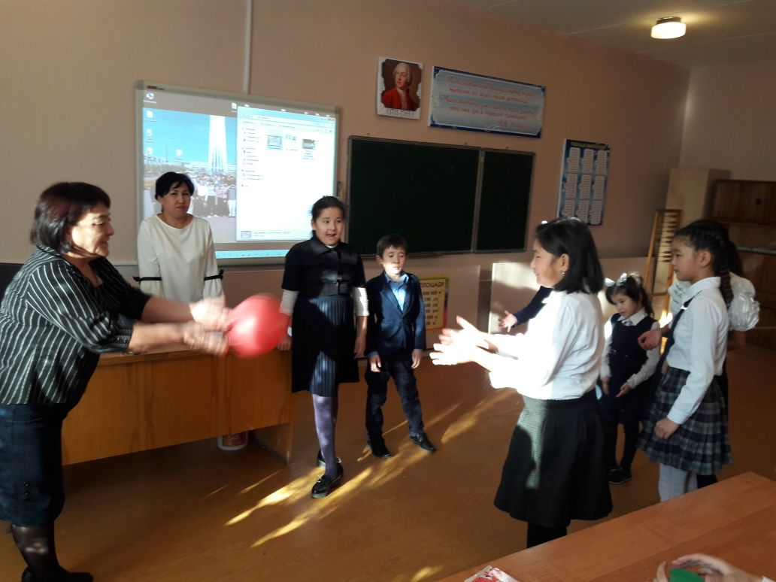

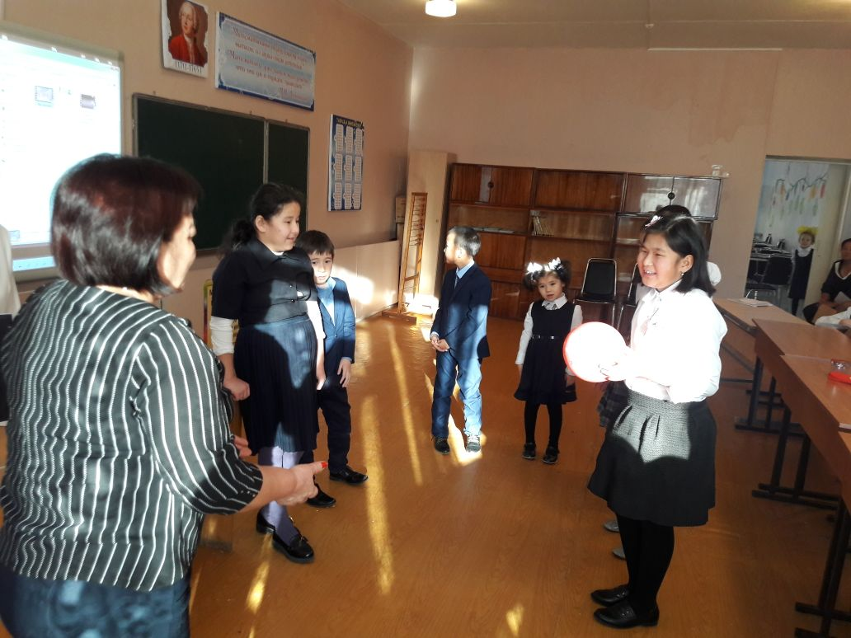

**ІV.  Мультфильм көру.**

**Қорытынды.**

Балалар бүгін біз не үйрендік?

Өте жақсы, балалар, барлығыңда қыс мезгілінде ойналатын қызықты ойындарға жақсы қатыстыңдар. Бүгінгі күніміз сәтті өтті.

Балалар ұлпа қардың суретін салады.

Жарайсыңдар барлығың да өренім,  
Асып - тасып төгілді ғой кемелің.  
 Риза болды қатынасқан көрермен,  
 Сайыстағы бар қызықты көргендер

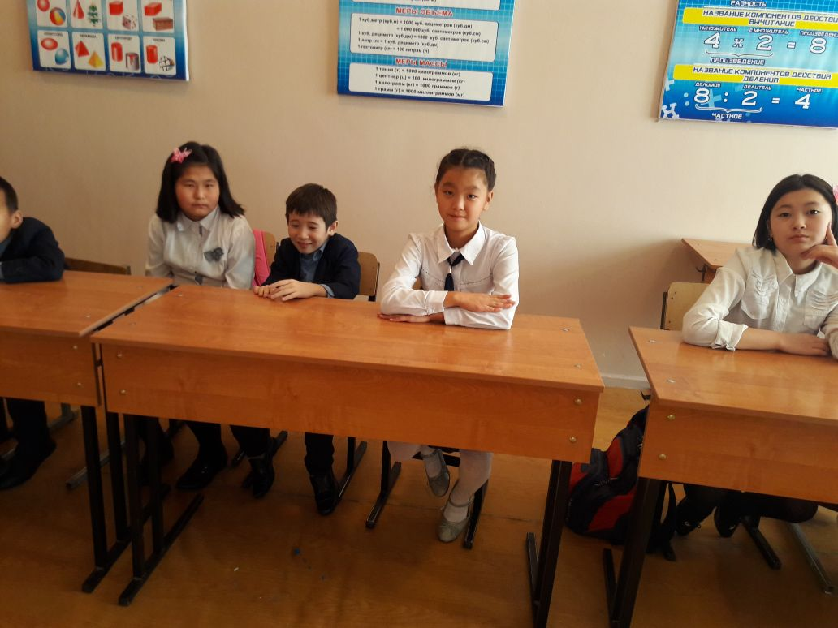

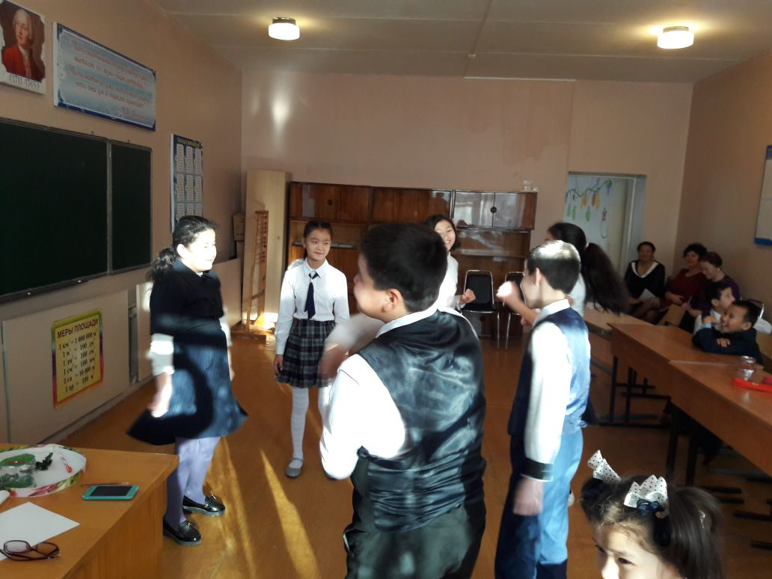





**Дайындаған: Альденова А. Р.**

**Куандыкова Н.А.**